山东大学 计算机科学与技术 学院
汇编语言 课程实验报告

学号：202200130053 | 姓名：陈红瑞 |  | 班级：3班
实验题目：实验1：例1.1
实验学时：2 |  | 实验日期：20241014
实验目的：学习使用和熟悉MASM、LINK、DEBUG、EDIT、TD等汇编工具。
掌握一般汇编语言程序的编程框架。学习汇编程序的基本编写习惯，包括但不限于寄存器使用规范、变量/标号命名、注释、对齐、分段、缩进等。
实验环境：Windows10、DOSBox-0.74、Masm64
源程序清单：
1. 1.asm （示例1.1）
编译及运行结果：
编译结果如下图：
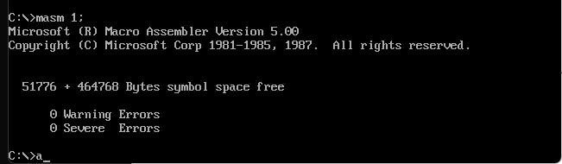
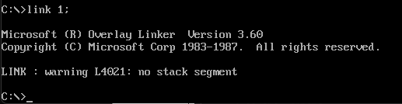
运行结果如下图：
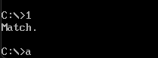

下面再对程序进行调试：
使用g指令来运行，并且可以设置断点的位置。如，g0b将断点设置在运行部分代码之前，同时可以查看寄存器的内容。
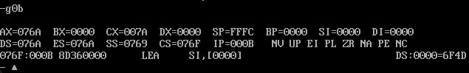
使用r指令可以查看和修改寄存器，如在下图中实现了查看和修改ax寄存器的内容。
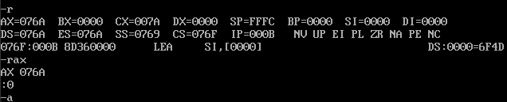
使用d指令可以查看内存单元的内容，默认为数据段。如图，使用d0指令来查看数据段中从0地址开始的内容，当程序的主要部分没有运行时，可以找到初始设置的字符串的内容。
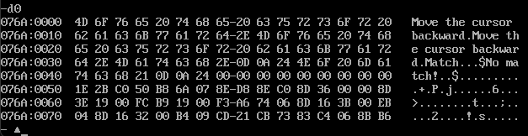
下面对这些内存中的内容进行修改，使用e指令。如将第二个字符串的首字母从‘M’改为‘m’，再次查看时，以及成功将对应的部分修改了。
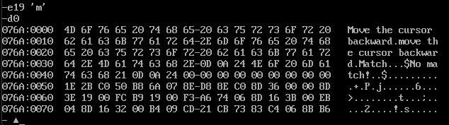
下面对程序进程单步调试，使用t指令。每次执行后，可以看到当前这一步执行的指令并显示寄存器的内容。
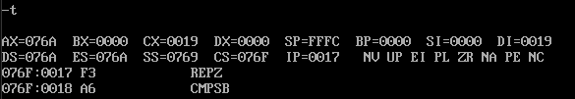

最后，在修改了内存以后，输出的结果如图。
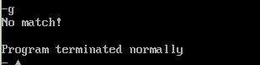

代码中使用了INT 21H中的09H的中断操作，在计算完匹配结果后，根据结果选择将mess1或者mess2的有效地址加载到dx中，并在加载完成后均执行disp部分的代码段，将09H传入AX中，并调用INT 21指令，此时根据INT的操作数来计算CS和IP的值，根据这两个值在系统中找到对应中断向量的类型，并在对应的中断向量中根据AX的值找到最终要执行的中断操作，这里是输出字符串的操作。
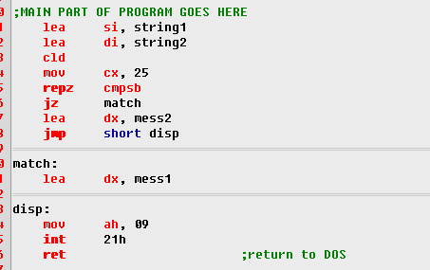

问题及收获：
- 掌握汇编代码的编写过程以及语法特点，根据例1.1了解汇编语言代码的执行过程。
- 掌握DOSBOX编译，链接，运行的整个过程。
- 掌握DOSBOX在进行DEBUG调试时使用的指令以及对内存和寄存器进行修改的方法。

